
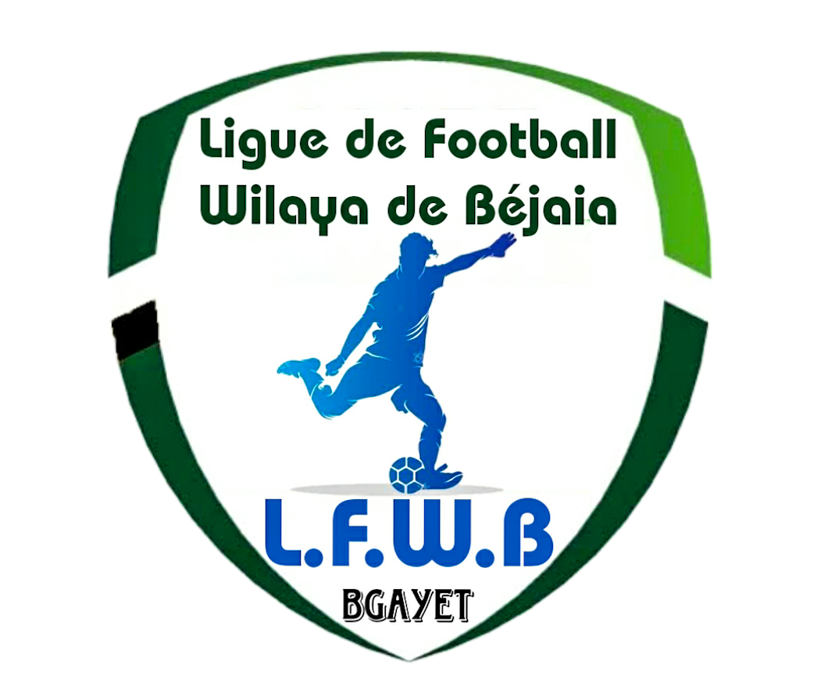
FEDERATION ALGERIENNE DE FOOTBALL

LIGUE DE FOOTBALL DE LA WILAYA DE BEJAIA

BULLETIN D’ENGAGEMENT
SAISON 2024 / 2025

Nom du C.S.A: …………………………………………………………………………………………………………………………………………………………………………………………………………..
Couleurs principales : ………………………..……………….……..……… Couleurs de réserves : ………………………..……………….……..……………

Catégories à engager (championnat) : Mettre des croix dans les Cases choisies.
S
U196
U17
U15
U13
Catégories à engager (coupe de Wilaya) : Mettre des croix dans les Cases choisies.
U196
U17
U15
U13

N° Fax (obligatoire pour la transmission du courrier) : ……………………………………………………………………………………………
Agrément N° : ………………………………………………..…………………………du ………………………………………………………………………………………………………………………

Président du C.S.A : …………………………………………………………………………………………………………Tél. : …………………………………………………………………..
Adresse complète : ……………………………………………………………………………………………………………………………………………………………………………….………………
Adresse e-mail (Obligatoire) : ………………………………………………………………………………………………………………………………………………………………….
Président de la Section : ……………………………………………………………………………………………Tél. : …………………………………………………………………….

Liste des membres élus du comité directeur, mandatés pour représenter le club auprès de la ligue et les structures du football;

Nom & Prénoms | Fonction au sein du  C.S.A ou de la Section | N° Téléphone

Je soussigné, Président du Club, m’engage à :
1°) Respecter le Règlement du Championnat Amateur et de le faire respecter par les membres.
2°) Faire participer les cadres techniques, médicaux et administratifs du Club aux réunions et séminaires organisées par la Fédération et les ligues.
3°) Procéder au paiement de la contribution aux frais de gestion et arriérés.
4°) Respecter les domiciliations des matchs de championnat et de coupe d’Algérie.
5°) Fournir le dossier médical de chaque joueur tel que défini par la commission médicale fédérale.
6°) Respecter les dispositions de l’article 125 du Règlement des Championnats de Football Amateur traitant de la « Violation de l’obligation de réserve ».
7°) Ne pas recourir aux juridictions civiles pour le règlement de tout litige né lors du déroulement de la compétition.

Fait à : ……………………………….. le : ………………………………………..

Griffe et signature du Président du C.S.A.

